Section J Carbohydrate metabolism
J 1单糖和双糖
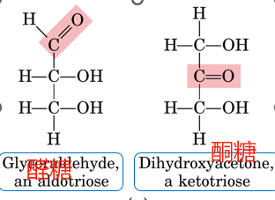
1.单糖的通式是（CH2O）n，一个单糖分子的一条碳链上会带有多个羟基，一个醛基（醛糖）或者酮基（酮糖），
2. 立体异构体
糖的D和L立体异构体是指离醛或酮基最远的不对称碳原子的构型，双键和羟基位于一侧称为D，否则称为L。
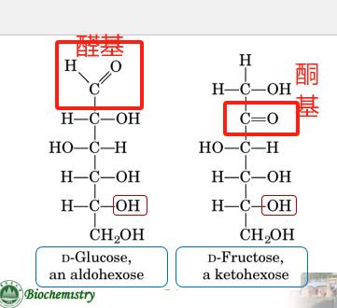
通常醛基所在的糖从醛基端开始编号，C-1；酮基端开始编号，C-2

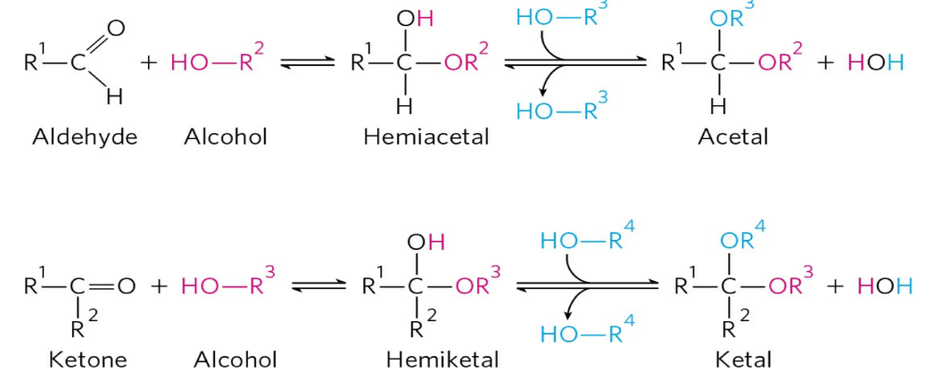
3.环结构
半缩醛和半缩酮的形成。在很多单糖分子中都可以发生半缩醛和半缩酮的反应，因此产生环状的糖分子结构；六元环称为吡喃糖，五元环称为呋喃糖。一般来说，五个碳原以上的糖分子既可以形成五元环也可以形成六元环，但是哪种能占主导并不是必然的。
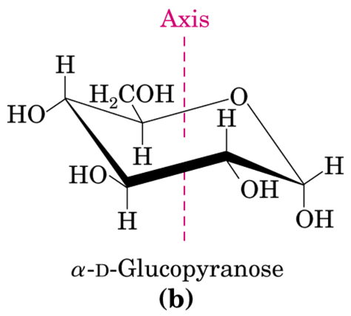
环状糖会产生一种新的异构方式（α、β式）羟基朝下的是α，否则是β
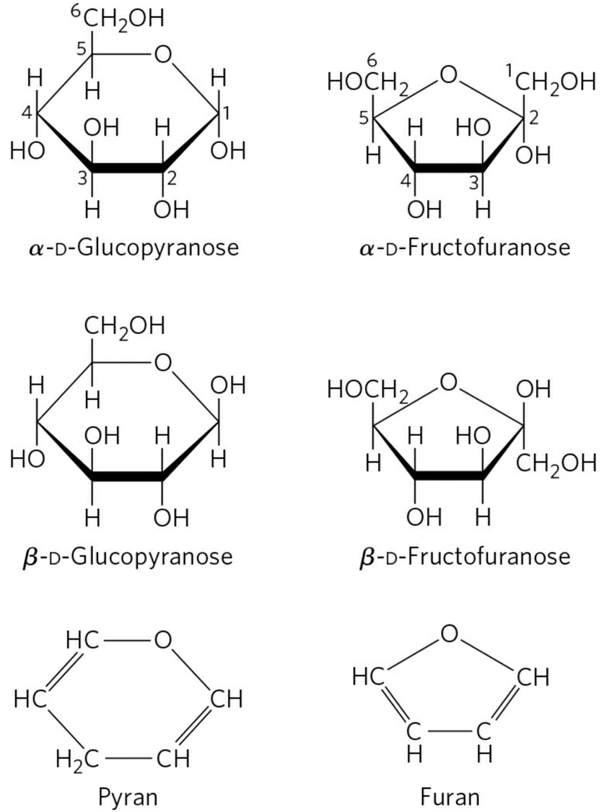
此外，六个碳原子的吡喃糖还可以形成船式结构和椅式结构，后者更稳定
4.还原糖
单糖是一种还原糖。
5.双糖：一个单糖上的异头碳和另一个单糖上的羟基通过糖苷键连接时，就会形成二糖。
麦芽糖的连接位点是1，果糖的连接位点是2（课本225页，不明白）
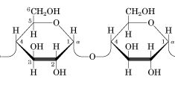
6.糖衍生物
糖的羟基可以被其他基团取代，形成多种生物学上重要的分子，包括磷酸化糖、氨基糖和核苷酸。
7.命名法：葡萄糖Glc，果糖Fru

J 2 寡聚糖和多糖
连接在一起的单糖的长链统称为多糖。主要储存的多糖是糖原、淀粉。和右旋糖酐。纤维素是一种存在于植物细胞壁中的结构多糖。

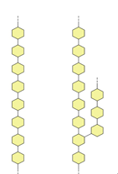
淀粉：淀粉以不可溶的淀粉粒存在植物的叶绿体中，每一个淀粉粒都是由两种多糖分子即直链淀粉和支链淀粉组合成的混合物。直链淀粉是葡萄糖残基以α（1-4）键连接而成的不分支的多聚体；支链淀粉有分支，大多数葡萄糖残基是α（1-4）连接的，但每隔25-30个残基就会有一个α（1-6）键连接的分支点。

纤维素：纤维素是葡萄糖单位以β（1-4）键连接而成的不分支的多糖
J 3 糖酵解（EMP：Embden-Meyerhof通路）
糖酵解分为两个阶段，己糖首先被磷酸化（从而被激活），然后在第一阶段裂解产生两个三碳中间体，消耗ATP。 然后，三碳中间体在第二阶段被氧化，生成ATP和NADH
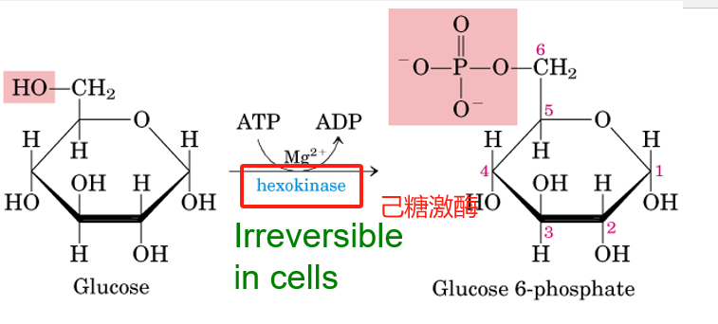
一、葡萄糖被ATP磷酸化成葡萄糖-6-磷酸和ADP.该反应用己糖激酶催化，在细胞内不可逆。

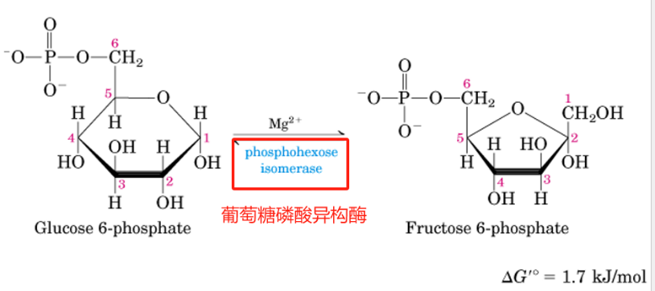
二、葡萄糖-6-磷酸被葡萄糖磷酸异构酶转变为果糖-6-磷酸
三、果糖-6-磷酸被ATP磷酸化形成果糖-1，6-二磷酸和ADP，反应有磷酸果糖激酶催化，不可逆反应
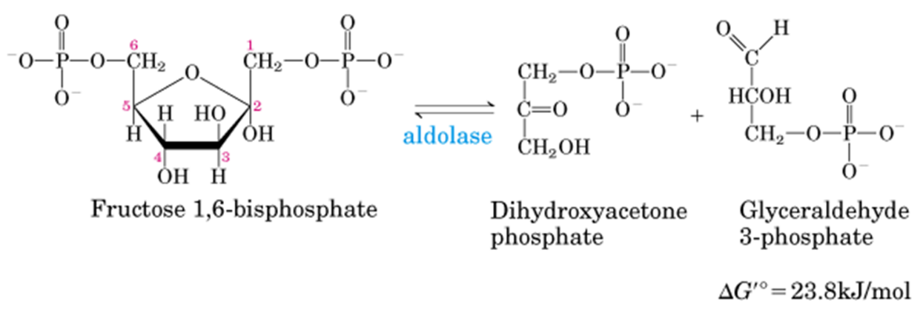
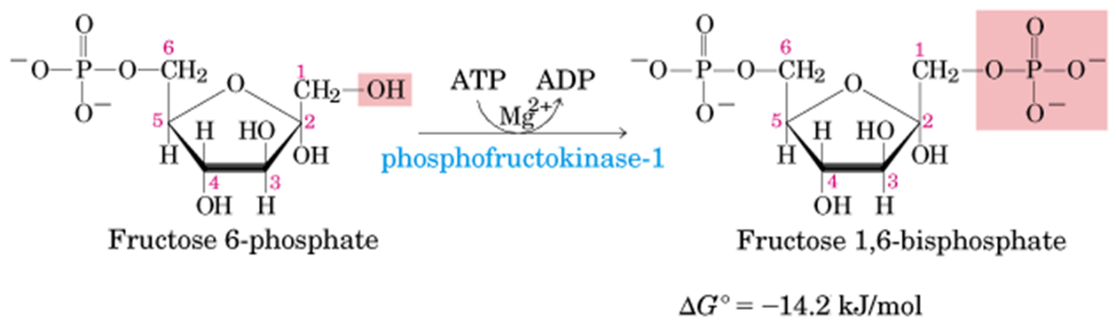
四、醛缩酶将果糖-1，6-二磷酸裂解成两个三碳分子，甘油醛-3-磷酸和二羟丙酮磷酸。

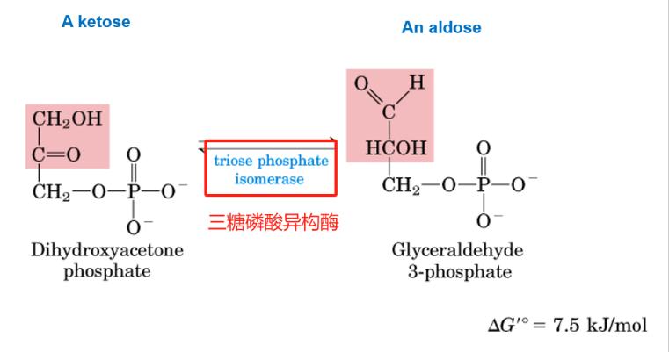
五、在接下来的途径中，只有甘油醛-3-磷酸可以继续反应，但是二羟丙酮磷酸也可以被三糖磷酸异构酶转化成甘油醛-3-磷酸，这是一个平衡反应，随着甘油醛-3-磷酸参与接下俩的反应而减少，二羟丙酮磷酸就会快速转变补充，因此可以看作四步骤产生了两个甘油醛-3-磷酸

六、甘油醛-3-磷酸转变为1.3-二磷酸甘油酸，反应由甘油醛-3-磷酸脱氢酶催化，无机磷酸盐和NAD+的参与，反应还会产生NADPH。产生这一高能磷酸键的能量来自于3-磷酸的醛基的氧化。

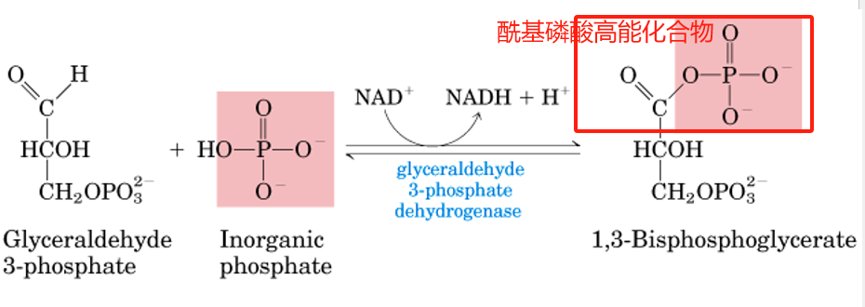
七、1.3-二磷酸甘油酸产生的高能磷酸键用于合成 ATP。磷酸甘油酸激酶催化1.3-二磷酸甘油酸的磷酸基团转移至ADP，生成ATP和3-磷酸甘油酸
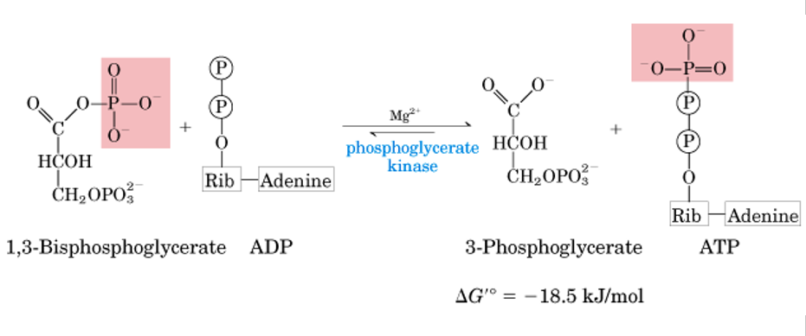
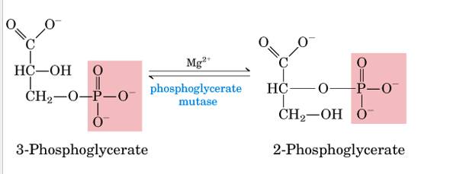
八、3-磷酸甘油酸被磷酸甘油酸变位酶催化生成2-磷酸甘油酸，这个反应的本质是磷酸基团在同一个分子的不同碳原子上移动。
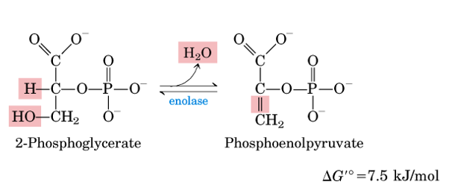
九、烯醇化酶 （烯醇酶） 催化 2-磷酸甘油酸脱水生成磷酸烯醇丙酮酸 （PEP）。

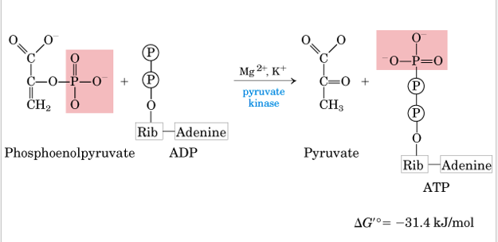
十、丙酮酸激酶催化PEP上的磷酰基转移到ADP，通过“底物水平磷酸化”形成另一个ATP分子;烯醇丙酮酸形成并迅速转变为丙酮酸。反应不可逆
当葡萄糖分子通过糖酵解途径被氧化时，会产生两个 ATP、两个 NADH、两个丙酮酸的净增益：Glucose + 2 ADP + 2Pi + 2NAD+→ 2 pyruvate + 2ATP + 2H2O + 2NADH + 2H+

2.丙酮酸的命运：①进入柠檬酸循环，糖酵解只释放了葡萄糖中较少的能量，较多的能量会通过之后的柠檬酸循环和氧化膦酸化反应进行释放。丙酮酸进入柠檬酸循环的方式是转变成乙酰CoA，这一步发生在线粒体中，需要丙酮酸脱氢酶复合物的催化。E1: 丙酮酸脱氢酶组分E2：二氢硫辛酸转乙酰基酶 E3：二氢硫辛酸脱氢酶辅因子：CoA-SH, NADH,硫辛酸
FAD，TPP，Mg ^{2＋}

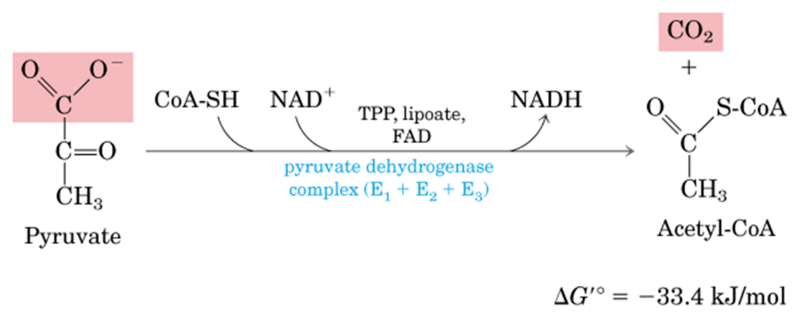
②转变为脂肪酸或酮体。当细胞中能量过多的时候，柠檬酸循环的速度下降，导致乙酰CoA累积，在这种情况下，乙酰CoA会用于脂肪酸和酮体的合成。③转变为乳酸，糖酵解的过程中，消耗掉的NAD+需要补充，氧气充足时，NADH会通过电子传递链产生NAD+，氧气不足的时候，在乳酸脱氢酶的作用下，丙酮酸会变成乳酸，同时产生NAD+；当氧气足够的时候，乳酸脱氢酶会催化上述反应的逆反应，促使乳酸变回丙酮酸，并产生更多的乙酰CoA进入柠檬酸循环。在骨骼肌中会有相关的Coil循环，在一些微生物中，乳酸是丙酮酸的正常产物。反应式子：
④转变为乙醇，无氧条件下，酵母等微生物糖酵解所需的NAD+通过酒精发酵的过程再生，整体过程是：
3.能量的产生：在糖酵解中使用两个 ATP，每消耗一个葡萄糖分子合成四个 ATP，因此净产量为每个葡萄糖两个 ATP。 在有氧条件下，糖酵解产生的两个 NADH 分子也通过氧化磷酸化产生能量。
4.其他糖的代谢
果糖的代谢途径有两条：
①在肌肉和脂肪组织中，果糖被己糖激酶磷酸化生成果糖-6-磷酸，然后进入糖酵解。
②在肝中，细胞主要含有葡萄糖激酶而不是已糖激酶，所以果糖通过果糖-1-磷酸途径
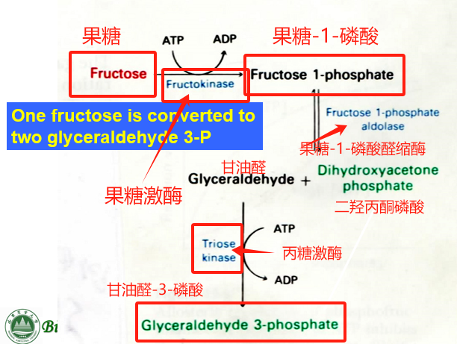
半乳糖的代谢途径主要是半乳糖-葡萄糖互相转变途径。
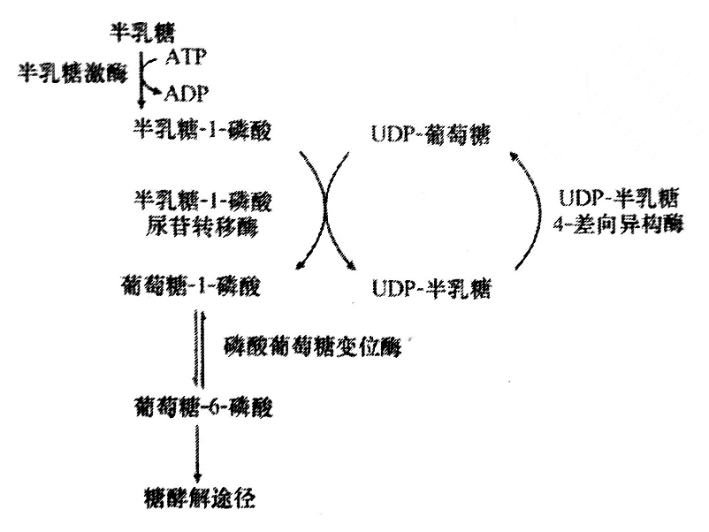

5.糖酵解的调节
糖酵解中最重要的控速步骤是由磷酸果糖激酶（PFK）催化的不可逆反应（第三步），这个酶的活性可通过多种途径控制。
①ATP/AMP：PFK会被ATP变构抑制，这种抑制会被AMP解除。因此当ATP充足的时候，PFK的活性降低，糖酵解进程减速，反之。
②柠檬酸：PFK的活性还可以被柠檬酸你只，柠檬酸是柠檬酸循环的第一个产物，当柠檬酸充足时，说明有足够的中间体参与柠檬酸循环，不需要葡萄糖继续进行糖酵解产生柠檬酸，糖酵解减速。
L 1 柠檬酸循环（TCA：三羧酸循环）
1.碳水化合物、脂肪酸和氨基酸完全氧化为 CO2 的常见途径。 为生物合成提供许多前体真2.核动物的柠檬酸循环发生在线粒体中，原核生物在细胞溶胶中进行。琥珀酸脱氢酶时柠檬酸循环中唯一的膜结合酶，嵌在真核生物线粒体内膜中和原核生物的质膜中。
3.细胞呼吸可分为三个阶段：
①供能分子氧化成乙酰CoA：糖酵解生成的丙酮酸通过丙酮酸脱氢酶将丙酮酸氧化生成乙酰CoA和CO2，由于此反应中既有氧化作用，有脱去了二氧化碳，所以称为氧化脱羧作用。
②柠檬酸循环：柠檬酸循环能将乙酰CoA中乙酰基变成CO2，同时产生4对电子，这4对电子最初贮存在还原性电子载体NADPH和FADH2中。每一次柠檬酸循环可以生成3个NDAH和1个FADH2，且它们分别可以进一步生成2.5分子和1.5分子的ATP。反应第五步会直接生成一个ATP（或GTP），因此一分子乙酰CoA经过柠檬酸循环会产出10分子的ATP。
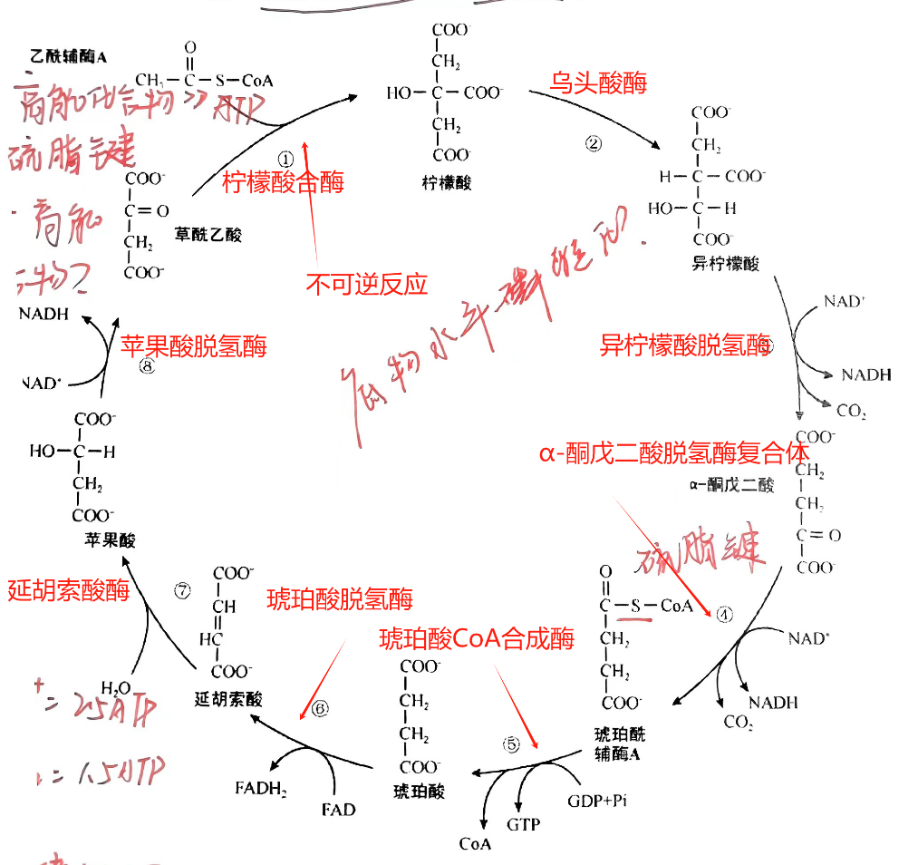
柠檬酸具有八个步骤
③柠檬酸循环生成的NADPH和FADH2的氧化：NADPH和FADH2通过氧化磷酸化释放能量合成ATP。
提问：一分子葡萄糖完全氧化可以产生多少分子的ATP？
糖酵解：2个ATP+2个NADPH+2丙酮酸=7+2丙酮酸
丙酮酸转化成乙酰CoA：一次产生一个NADPH=2×2.5=5个ATP
两个乙酰CoA参加柠檬酸循环：2×（3NADPH+1ATP+1FADH2）= 20
一共32个ATP
如果糖酵解（细胞质基质）中产生的NADH经过心脏和肝脏进入线粒体们就会转变成FADH2，少产生2个ATP，此时产生30个。

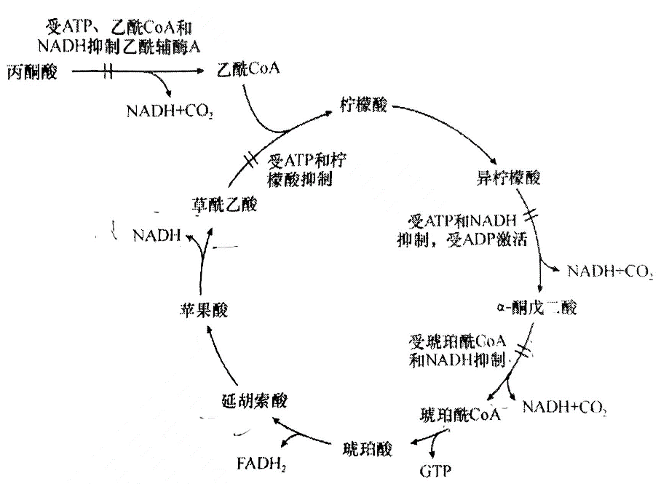
④柠檬酸循环共有四个速度调节点：
⑤柠檬酸循环的中间体是生物合成前体的重要来源
由柠檬酸合成脂肪酸（K3）
α-酮戊二酸通过转氨基作用生成氨基酸(M2)
由α-酮戊二酸和草酰乙酸合成嘌呤和嘧啶核苷酸
草酰乙酸通过葡萄糖异生转变成葡萄糖（J4）
琥珀酸CoA在血红素卟啉环的合成中是主要的中间物（M4）
⑥回补反应： 当柠檬酸循环的中间产物用于其它物质的合成，须补充OAA（草酰乙酸），以使循环继续
4.乙醛酸循环：使乙酸盐转化为碳水化合物
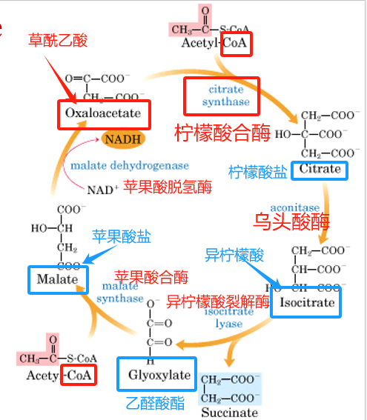
乙醛酸循环往往发生在植物（尤其是油料作物）中，两个乙酰辅酶A分子进入每个乙醛酸循环，净产生一个琥珀酸酯。 异柠檬酸裂解酶和苹果酸合酶是两种旁路酶，通过乙醛酸中间体将异柠檬酸转化为苹果酸，在此过程中释放琥珀酸。
乙醛酸循环具有非常重要的生物学意义。 它是连接糖代谢和脂代谢的桥梁。 对于油料植物种子，乙醛酸循环非常重要。 在种子萌发时,乙醛酸体中的脂肪酸经过β-氧化产生乙酰CoA,乙酰CoA经过乙醛酸循环产生琥珀酸,琥珀酸进入线粒体，在线粒体中不仅可以经过TCA循环产生能量,而且可以通过TCA循环（柠檬酸循环）的中间产物进入氨基酸代谢。
5.脊椎动物中的丙酮酸脱氢酶复合物受同价和共价调控
J 5磷酸戊糖途径（PPP途径）
1.磷酸戊糖途径是细胞用于生成NADPH的途径，发生再细胞质中。这一反应常见于脂肪组织、乳腺和肾上腺皮质中，产物可参与合成脂肪酸和类固醇。此外这项反应还有能将己糖转变为戊糖的能力，重要产物是核糖-5-磷酸和NADPH
2.反应阶段：
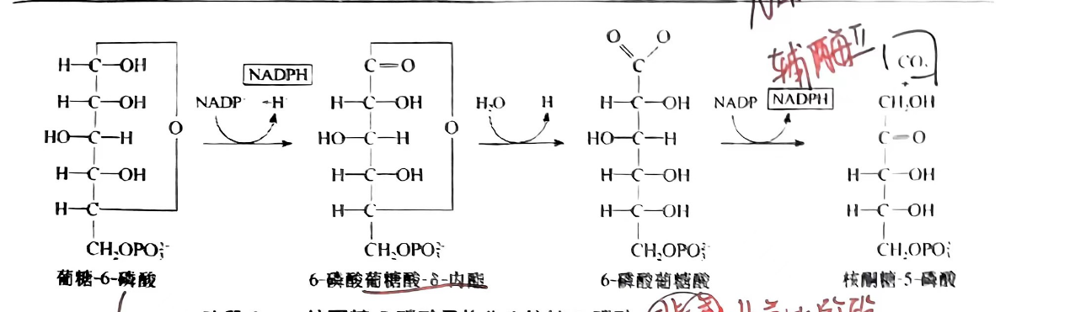
①葡萄糖-6-磷酸脱去一个CO2变成核酮糖-5-磷酸，由六碳糖变成五碳糖；此后核酮糖-5-磷酸有两条路径，一条是继续进行反应脱去CO2，结构中再减少一个C，并一直进行下去，知道完全氧化成CO2。一条是阶段二。该阶段是控速步骤，也是不可逆反应。
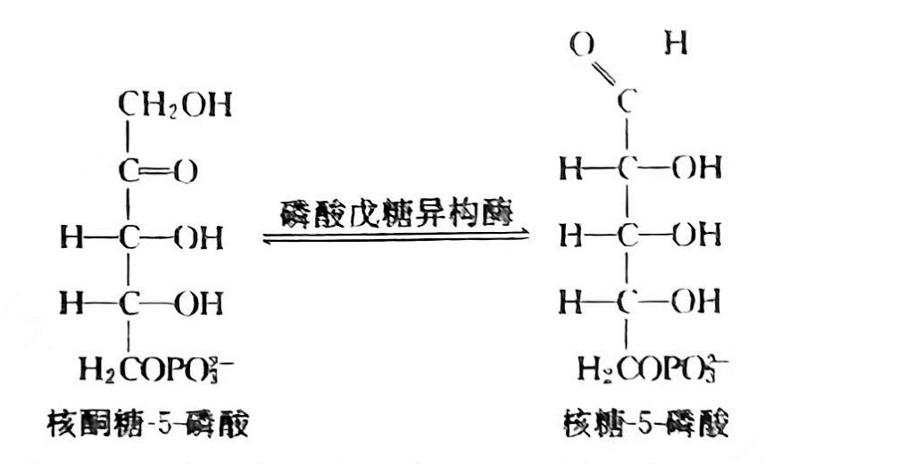
②一个异构反应
③磷酸戊糖途径通过转酮酶和转醛酶与糖酵解途径相连
任何时候，当细胞内需要核糖-5-磷酸，它的产生方式是先富集，多余的再被转化成果糖-6-磷酸和甘油醛-3-磷酸。这两种产物是糖酵解的而中间产物，因此这项反应可以将磷酸戊糖途径与糖酵解途径结合起来。
反应式子：
2木酮糖+5-磷酸+核糖-5-磷酸——2果糖-6-磷酸+甘油醛-3-磷酸
该阶段反应可逆，如果只需要MADPH，不需要核糖-5-磷酸，后者就将进入糖酵解循环。
若不需要NADPH，只需要核糖-5-磷酸，就有糖酵解中的相关产物（果、甘）转变成核糖-5-磷酸。
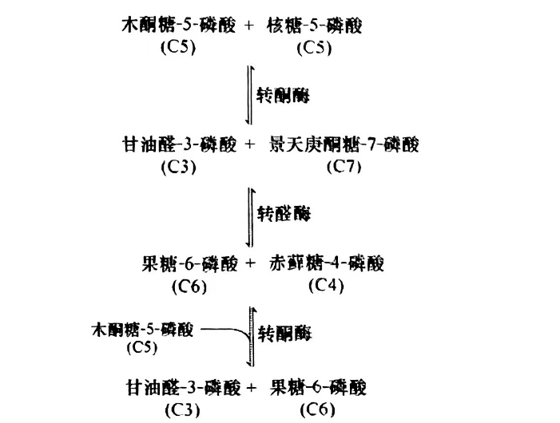
J 4糖异生
1.糖异生：非糖物质前体合成葡萄糖的过程，在饥饿和剧烈运动时保持学堂稳定有着重要意义。丙酮酸的转化是葡萄糖异生的核心途径。
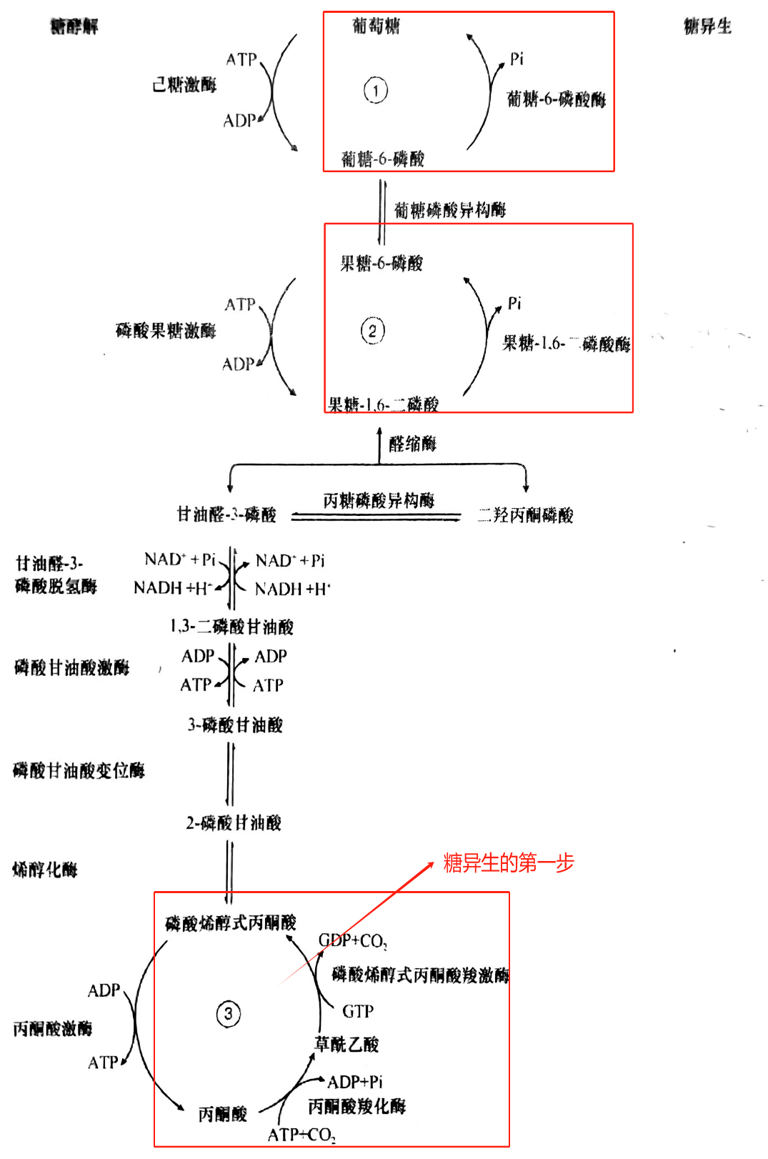
2.糖酵解和糖异生的相反途径有3个不同的反应和7个共同的反应。即两者拥有共同的可逆反应，不同的不可逆反应。
3. 丙酮酸通过两次放能反应转化为磷酸丙酮酸 （PEP）
4. 糖异生消耗的能量多于糖酵解产生的能量。两个丙酮酸分子通过糖异生途径转化为一个葡萄糖时，需要六个高能磷酸基团（不一定是ATP，也可以是其他的储能物）。当一个葡萄糖分子通过糖酵解途径转化为两个丙酮酸分子时，会产生两个 ATP 分子。

J 6糖原，淀粉和蔗糖的代谢
1.糖原代谢：糖原是葡萄糖残基以α（1-4）糖苷键连接带有分支的大的多聚体，有储备能量的作用。糖原会和糖原的合成、分解所需的酶一起形成一个颗粒存在于细胞质中。糖原代谢可以维持两餐之间的血糖水平，也可以给骨骼肌提供能量。
2.组织中糖原降解需要两种酶，一种是糖原磷酸化酶，一种是糖原脱支酶。
糖原磷酸化酶(通常简称磷酸化酶)催化糖原分子的非还原未端(具有游离 4-OH的末端;见J2)断裂a(1-4)糖键以葡萄糖-1-磷酸的形式每次释放一个萄糖单位.他所需的底物是无机磷酸Pi。此反应是磷酸解的实例，即通过加入磷酸基团使共价键断裂。该(可逆)反应如下:
糖原(n残基)+Pi=糖原(n一1)残基十葡萄糖-1-磷酸
然而.糖原磷酸化酶只能除去距离分支点5个以上的葡萄糖残基糖原脱支酶除去a(1-6)分支.从而使磷酸化酶能继续降解糖原分子。产生的葡萄糖-1-磷酸被葡萄糖磷酸变位酶转变为葡萄糖-6-磷酸
不同的组织中葡萄糖-6-磷酸的命运不同。肝脏中含有葡萄糖-6-磷酸酶，它将葡萄糖-6-磷酸转变为葡萄糖,然后扩散到血流中以维持血糖的浓度
葡萄糖-6-磷酸+H2O=葡萄糖+Pi
肌肉中糖原降解的主要目的是尽快产生能量，因此葡萄糖-6-磷酸很快地经过糖酵解进行代谢。肌肉中不含有葡萄糖-6-磷酸酶。
3.膳食中的多糖和双糖在消化系统中水解为单糖：如唾液淀粉酶的作用
4.糖原的合成
①.UDP和葡萄糖-1-磷酸在UDP-葡萄糖焦磷酸化酶的催化作用下合成UDP-葡萄糖
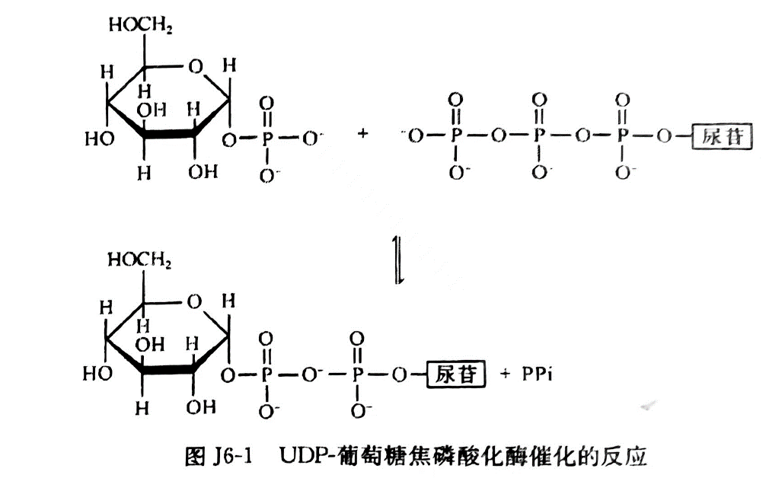

Glucose-1-P+UTP UDP-glucose + PPi
②.糖原合酶将UDP-葡萄糖上的葡萄糖残基添加到糖原分子非还原端上形成α（1-4）糖苷键。糖原合酶只能延长已经存在的酶，因而需要引物，即糖原生成蛋白，该蛋白可以催化八个α（1-4）糖苷键相连的葡萄糖单位与自身结合，延长也就发生在这个结构上。每个糖原颗粒只含有位于核心的一个糖原生成蛋白分子，只有其与糖原生成蛋白接触时糖原合酶才会完全活化。这样的特性利于限制糖原颗粒的大小

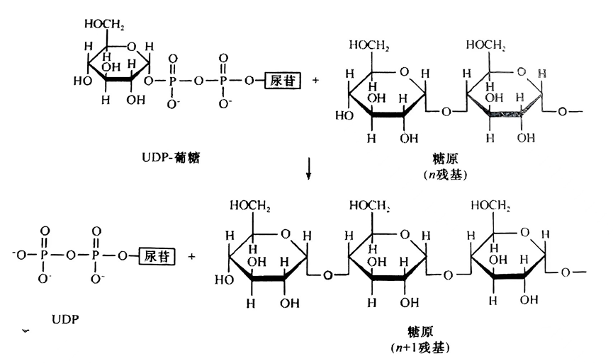
③分支酶：在糖原的直链结构形成后，分支酶会使其中一个α（1-4）糖苷键断裂，并且街上一段大约七个葡萄糖残基的支链，以α（1-6）糖苷键与直链连接。糖原的分支结构是很重要的，因为与糖原降解合成有关的酶都是与糖原链末端结合起作用的，所以分支多就利于相关反应的进行。
5. 叶绿体基质中的淀粉合成与糖原合成相似，前体是ADP-葡萄糖，后面发挥作用的是淀粉合酶和支链酶，作用机理类似
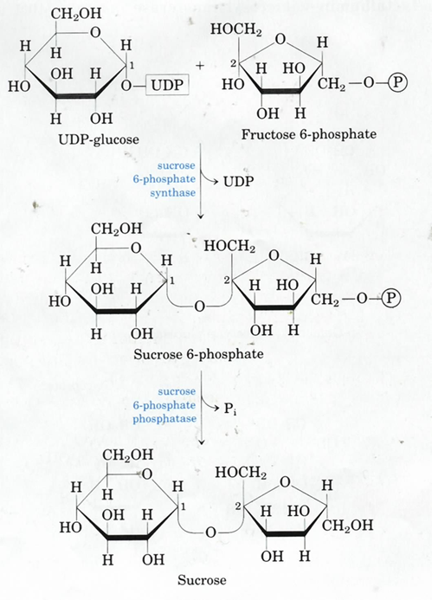
6. 蔗糖是由植物细胞胞质溶胶中的UDP-葡萄糖和果糖6-磷酸合成的
①蔗糖6-磷酸首先由蔗糖6-磷酸合酶催化葡萄糖和果糖结合而成。
②在蔗糖6-磷酸磷酸酶催化的反应中除去磷酸盐。

